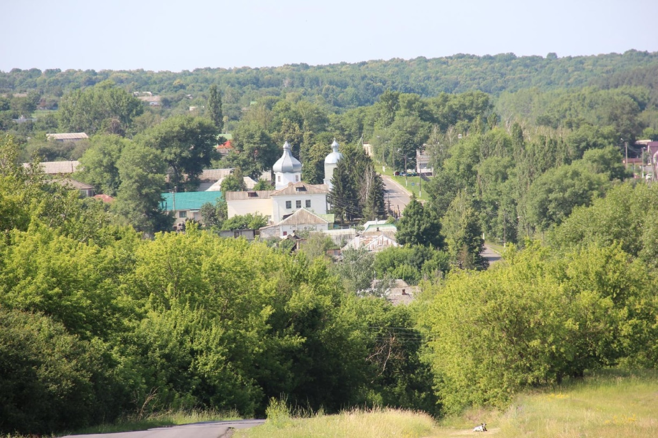

Дневник
педагогической экспедиции

«Тропами родного края.
Большесолдатский район»

09.06.2022 г.

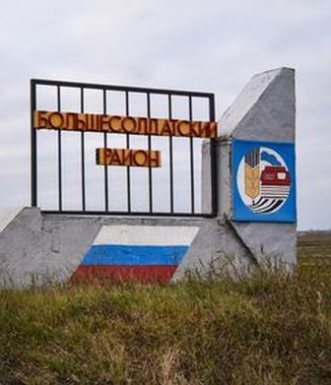
Цель педагогической экспедиции

Создание условий для повышения уровня профессиональной
компетентности учителей и осмысления педагогами сущности и возможностей деятельностного подхода в достижении планируемых результатов обучения географии в условиях реализации ФГОС ООО.
Задачи

- оценить возможности практико-ориентированных форм организации учебной деятельности;
- освоить современные методики проведения практикумов в условиях природы и производства, доступные для школьного образования.

Болшесолдатский район
Герб Большесолдатского района
утвержден Решением Представительного Собрания Большесолдатского района в 2006 году.
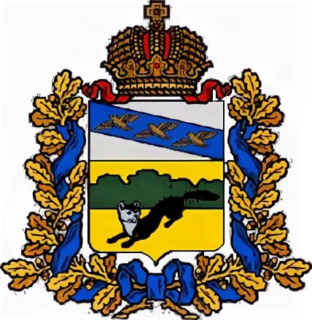
Он представляет собой щит четырехугольной формы, заостренный внизу. Герб разделен на две части. В верхней части на серебристом фоне по диагонали в голубой полосе слева направо изображены три куропатки. В нижней части на золотистом фоне изображена куница черного цвета, что символизирует фауну района. В центре Герба изображен лес зеленого цвета, что олицетворяет собой лесные массивы района.
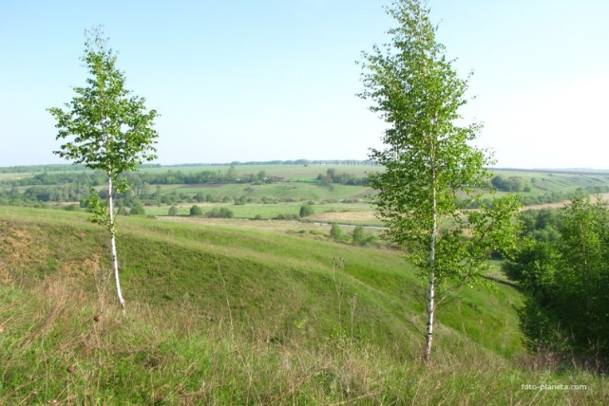
Географическое положение
Большесолдатский район расположен в юго-западной части Курской области. Площадь 780 км², что составляет 2,7 % области. Район граничит на севере с Льговским и Курчатовским, на востоке — Октябрьским, Медвенским и Обоянским, на юге — с Беловским и на западе —с Суджанским районами Курской области. Административно-хозяйственным и культурным центом района является село Административный центр — село Большое Солдатское. (широта 51°20' долгота 35°31' в.д.), расположенное в 78 км от областного центра г. Курск.
Район состоит из семи сельских поселений, включающих 64 сельских населённых пункта (в т.ч. 1 без проживания в нем людей). Численность населения района на 1 января 2022 года составляет 10362 человека.
Рельеф
Большесолдатский район расположен на юго-восточном склоне Среднерусской возвышенности., у западной окраины Обоянской гряды. В геоморфологическом отношении территория района представляет собой волнисто-увалистое возвышенное плато с пологими и покатыми склонами, расчлененное долинами рек и ручьев и овражно-балочной сетью. На территории района наблюдается значительный перепад высот от 237 м на возвышенностях, до 160 м в поймах рек.

Минерально-сырьевые ресурсы

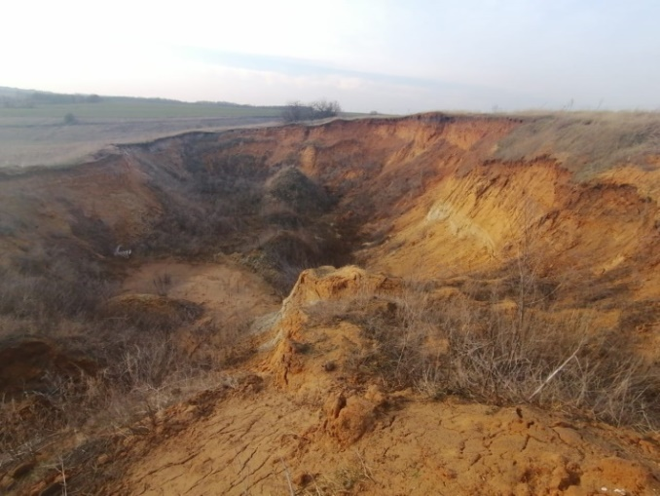
Из месторождений полезных ископаемых на территории Большесолдатского района разведаны два месторождения кирпичных глин:
- «Большесолдатское», расположенное на юго-восточной окраине с.Большое Солдатское, приуроченное к покровным делювиальным суглинкам и занимает площадь 11,4 га.
2. «Большесолдатское-2», расположенное на юго-западной окраине с.Большое Солдатское, в 0,3 км к западу от действующего сезонного кирпичного завода, на восточном склоне балки Пушкарский Яр. Площадь месторождения 11,9 га.
Климат
Большесолдатский район расположен в поясе умеренно-континентального климата с теплым летом и умеренно холодной зимой. Среднемесячная температура воздуха по району распределяется следующим образом:
Янв. | Фев. | Март | Апр. | Май | Июнь | Июль | Авг. | Сент. | Окт. | Нояб. | Дек. | Годов.
-7.9 | -7,8 | -2,7 | 6,2 | 14,0 | 17,6 | 19,6 | 18,4 | 12,9 | 6,1 | -0,3 | -5,4 | 5,9
Изменение температуры воздуха летом и зимой идет постепенно, причем весной нарастание температуры идет быстрее. Максимальная температура летом достигает 39⁰, минимальная зимой – 37⁰. Осенние заморозки начинаются в среднем в октябре, последние весенние наблюдаются до 1 мая. Число безморозных дней в году 157. Промерзание почвы начинается в ноябре, оттаивание почвы происходит в апреле с последующим нарастанием температуры.
Устойчивые среднесуточные температуры выше 5⁰ обуславливают начало вегетации ранних культур с 11 апреля, продолжительность вегетационного периода 192 дня.
Среднегодовое количество атмосферных осадков составляет 598 мм. По месяцам они распределяются следующим образом:

Янв. | Фев. | Март | Апр. | Май | Июнь | Июль | Авг. | Сент. | Окт. | Нояб. | Дек. | Годов.
33 | 28 | 35 | 45 | 54 | 78 | 78 | 58 | 50 | 49 | 47 | 43 | 598
Наибольшее количество осадков выпадает в летние месяцы с апреля по октябрь, максимальное количество осадков приходится на июнь, июль, август.
Появление снежного покрова наблюдается в среднем в первой декаде декабря. Число дней со снежным покровом – 110. Глубина сезонного промерзания почвы составляет 62 см., наибольшая – 157 см., минимальная 30 см. Средняя высота снежного покрова – 20 см, наибольшая – 72 см., минимальная – 9 см.
Преобладающими ветрами являются ветры юго-западных и северо- западных направлений. Весной и осенью господствуют ветры восточных, юго-восточных и южных направлений, летом и зимой западных и юго-западных направлений. Средняя скорость ветра 4,5 м/с.
Часты суховеи весной и летом, а зимой при значительной скорости ветра сдувание снега с открытых мест.
Принадлежность района к южной агроклиматической зоне Курской области с продолжительным безморозным периодом, достаточным количеством осадков благоприятствует ведению сельского хозяйства и размещению строительства.
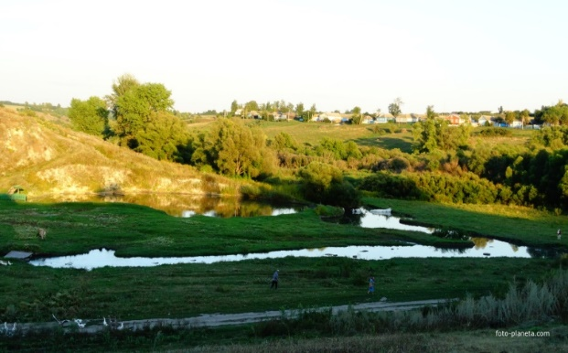
Реки
Гидрографическая сеть района представлена рядом мелких рек, являющихся притоками Сейма (Реут, Радутин и др.) и Псла (Суджа, Ржава, Воробжа, Скородная, Рыбинка и др.), а также сетью мелких ручьев и прудов.
Питание рек происходит за счет поверхностных и грунтовых вод. Наибольший сток наблюдается весной, во время таяния снега. В летний период питание рек происходит главным образом за счет грунтовых вод и, периодически, за счет поверхностных.
Замерзание водных объектов происходит в конце ноября – начале декабря. Наибольшая толщина льда 40-50 см. Вскрытие рек происходит в основном в период с 26 марта до 2 апреля, весенний ледостав длится 2-5 дней.

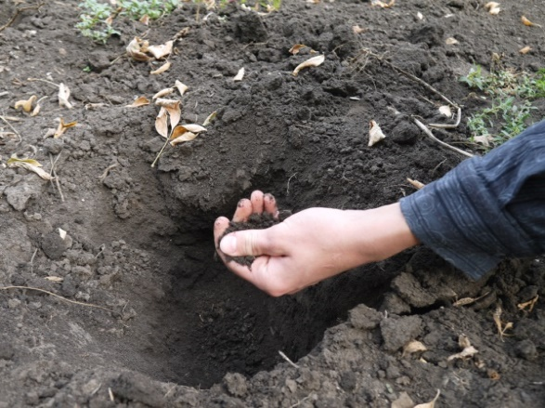
Почвы, растительность
Почвенный покров Большесолдатского района представлен двумя типами: черноземными и серыми лесными. По удельному весу основных типов почв преобладающими являются черноземы выщелоченные (48,2%), менее развиты черноземы типичные (29,6%), темно-серые лесные (12,6%), черноземы оподзоленные (6,8%) и серые лесные почвы (1,5%).
Наиболее естественным плодородием обладают незатронутые смывом участки мощных черноземов, карбонатных и слабовыщелоченных. Меньшим естественным плодородием обладают почвы, затронутые слабым и средним смывом. Это черноземы выщелоченные, оподзоленные и темно-серые лесные. Наименьшим естественным плодородием обладают серые лесные почвы.
По механическому составу преобладают тяжелосуглинистые почвы (75,1%), в меньшей степени представлены средне и легко суглинистые (24,7 и 0,2%).
Черноземы и лесные почвы приурочены, в основном, к водоразделам. В днищах балок, на поймах рек и ручьев развиты наносные почвы, пойменные аллювиальные, большей частью переувлажненные, заболоченные.

Задание:
- Площадь района составляет - ____________________________________
- Минеральные ресурсы промышленного значения ___________________ ______________________________________________________________
____________________________________________________________________________________________________________________________
- Назовите притоки Сейма и Псла, протекающие на территории Большесолдатского района______________________________________ ______________________________________________________________
______________________________________________________________

Природные достопримечательности
Жемчужиной Большесолдасткого района является уникальный рукотворный «Лидин лес»
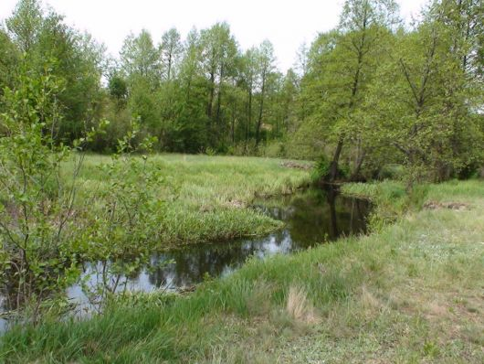
Создан лес на ранее предназначенной для сенокоса территории, склоны которой с годами приобрели овражно-балочный рельеф. Работа по посадке лесных насаждений здесь началась в 1978 году.
Лесникам пришлось преодолеть немало трудностей: движение транспорта по полевой грунтовке было практически невозможно. Даже тракторы частенько зарывались в курский чернозем. И лесникам от ближайшей трассы до места посадки саженцев ежедневно приходилось добираться по шесть километров пешком. Посадка деревьев производилась после тщательного изучения лесорастительных условий, ведь в любой балке, на каждом склоне Лидиного леса микроклимат резко различался.
Сейчас общая площадь лесных насаждений Лидиного леса составляет 400 гектаров, здесь произрастают 17 видов древесно-кустарниковых пород на разных почвах и склонах крутизной до 60 градусов. Лидиным лес назван в честь его создательницы Лидии Дмитриевны Исаенко, которая более 40 лет проработала в лесном хозяйстве, вложила много труда, выращивая лесные культуры и охраняя их от потравы скотом и лесных пожаров. В уникальном лесном массиве растут более 20 видов деревьев и кустарников: дуб черешчатый, сосна, ель, лиственница, клен, ясень, липа, груша, берёза, рябина, тополь, смородина черная, акация белая, бузина черная, бузина красная и другие. Даже айва японская, дуб красный растут в урочище «Лидии лес», которые являются редкостью на территории нашей области. Сейчас этот овраг превратился в красивое насаждение. Даже не верится, что такую красоту смогли создать человеческие руки, на месте оврагов и запущенных балок. На территории Саморядовского сельсовета не было сосняков и ельников, а теперь есть. Каждый год здесь много грибов, ягод, лекарственного сырья. Уникальный опыт курских лесоводов приезжали изучать в 80-х даже кубинцы.
Для заметок
_____________________________________________________________________
_______________________________________________________________________________________________________________________________________________________________________________________________________________
Задание:
В чем заключается уникальность урочища «Лидин лес»?
__________________________________________________________________________________________________________________________________________
__________________________________________________________________________________________________________________________________________
История села
С древнейших времён история нашего села неразрывно связана с историей Курского края. Курский край до 17 века был окраиной русского государства.
Название нашего села Большое Солдатское возникло в период 16-17 веков. Ясно, что нашими потомками были люди ратного дела – солдаты, они и основали наше село. Первым местом расположения нашего села был посёлок Кукуй. Село наше прочно основалось на нынешней территории только в 18 веке. Вначале заселилась улица Советская. В то время её называли – шлях.
Шлях - старинное, южно-западное – тракт, дорога, путь. Шлях с конца 18 до 19 веков соединял г. Курск с г. Суджа, г. Сумы и г. Харьков. До сегодняшнего дня большесолдатские старожилы, отправляясь в старый центр села, говорят: «Пойду схожу на шлях».
Первыми постройками были торговые лавки купцов Калинкиных, усадьба купца Ляхова, усадьба купца Беляева, постоялый двор для ночных путников и торговцев, которые двигались по шляху.
Для заметок
_____________________________________________________________________
_____________________________________________________________________

История образования района
История Большесолдатского района берет начало с 1928 года, когда он входил в состав Льговского округа Центрально – Черноземной области.
1930 г. - упразднен и вошел в Суджанский район.
1934 г. - вошел в состав вновь образованной Курской области.
1935 г. - вновь восстановлен и существовал до 1963 г.
1963 г. - упразднен.
1977 г. - вновь восстановлен.
Настоящим днем рождения нашего района мы считаем 23 марта 1977 г, потому что с этого времени район стал последовательно развиваться и достиг определенных успехов.

Знаменитые люди
Большесолдатская земля прославилась своими сыновьями, ставшими Героями Советского Союза в годы Великой Отечественной войны:
Зубарев Иван Федорович (20.06.1908 – 28.03.1996) – командир орудия 911-ого артиллерийского полка, старший сержант. Родился в селе Саморядово;
Бачурин Федор Игнатьевич родился в селе Гатище Воловского района Курской области в 1922 году;
Забояркин Александр Васильевич родился 25 июля 1925 года в селе Волоконск Большесолдатского района;
Шпильков Григорий Андреевич родился 22 декабря 1922 г. в деревне Бирюковка Суджанского района;
Бочаров Федор Андреевич – полный кавалер ордена Славы, родился в 1903 году в селе Будище Суджанского уезда;
Ефремов Николай Антонович родился 10 июля 1922 года в деревне Большой Каменец Большесолдатского района;
Долженко Петр Александрович родился в селе Любостань Большесолдатского района;
Для заметок
________________________________________________________________________________________________________________________________________________________________________________________________________________________________________________________________________________________
Как добраться
С северо-востока на юго-запад район пересекает автострада «Курск — Сумы» проходящая через с. Большое Солдатское. Районный центр расположен в 78 км от г. Курска и в 19 км от г. Суджа.
Территория района вытянута с севера на юг и граничит на севере с Льговским и Курчатовским, на востоке – с Октябрьским, Медвенским, Обоянским, на юге – с Беловским, на западе – с Суджанским районами Курской области.
Задание:
- Определите «соседей» Большесолдатского района_____________________ ________________________________________________________________________________________________________________________________________________________________________________________________
- Откуда пошло название «Большое Солдатское»?_______________________ ________________________________________________________________________________________________________________________________________________________________________________________________
Парк «Победы» села Большое Солдатское
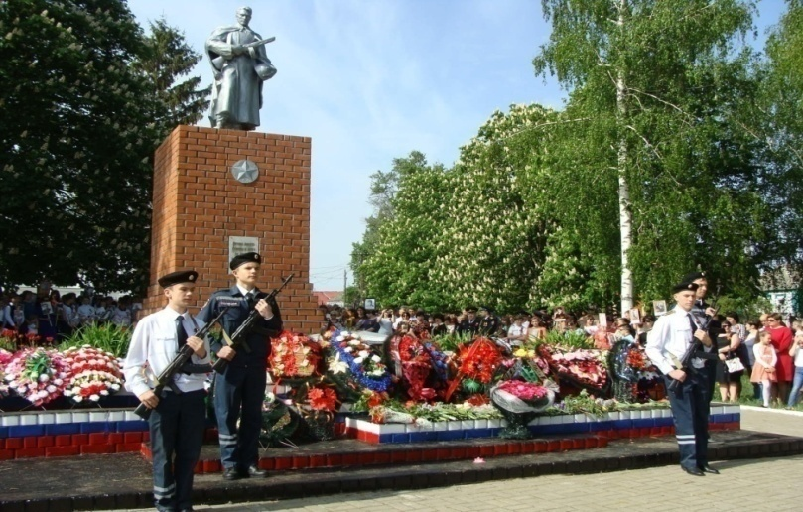
В центральном парке села Большое Солдатское создана Аллея Героев. Посетители могут узнать имена Героев Советского Союза нашего района: Забояркин А.В., Бачурин Ф.И., Зубарев И.Ф., Шпильков Г.А. Еще здесь можно познакомиться с именем славного уроженца деревни Будище Большесолдатского района Бочарова Федора Андреевича,полного кавалера ордена Славы.
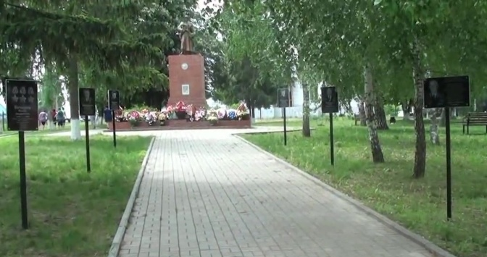
После окружения вражеской группировки под Сталинградом началось мощное наступление Красной Армии, в результате которого был освобожден и наш район. Это произошло 27 февраля 1943 года. Бои за освобождение села продолжались 5 дней и были тяжелые, потому что немцы занимали выгодную позицию, они укрепились на господствующей высоте – поселок Кукуй. В боях за освобождение села погибло более 460 солдат и офицеров 240 стрелковой дивизии. Погибшие были захоронены в братской могиле в центре села. На мемориальной плите указано 198 имен., среди них наши земляки, которые по зову сердца приняли участие в борьбе против фашистов. На территории района действовала подпольная группа. Они занимались разведывательной деятельностью, данные передавали в Суджу. Вели также разъяснительную работу с населением, вселяя уверенность в победе. Так, например, здесь похоронены члены этой подпольной группы Григорьев Виктор Артемьевич, Савельева Александра Максимовна, Подколзин Тимофей Кириллович, Сухоруков Петр Александрович, Гончаров Михаил Тимофеевич, замученные и расстрелянные фашистами
За годы войны из Большесолдатского района было мобилизовано 8100 жителей, из них 4200 не вернулись.
В 1952 году на могиле в центральном парке был установлен монумент скульптора Семченко. Памятные места в честь ветеранов Великой Отечественной войны установлены во всех сельских поселениях.
Для заметок
_____________________________________________________________________
_____________________________________________________________________
_____________________________________________________________________
Село Саморядово
История села Саморядово весьма необычна. До середины XVII века в здешних местах жить было небезопасно, ибо вольготно гуляли здесь крымские татары, принося страх и разорение в мирные села.
Упоминание о деревне Саморядово есть в "Еженедельнике Суджанского Земства" за 1885 год. Там говорится: местные жители деревни говорили, что им рассказывали предки, что Саморядово получило свое названия из-за этой истории: "мы были рязанские бондари, первые наши осадьечи облюбовали место, вернулись домой и начали сманивать сходцев: леса там хорошие, кадушки будем делать, черкасы мешать не будут. И вот пришло целых 40 дворов и заняли место, захватив леса, принадлежащие детям боярским, д. Будища, у которых были грамоты. Началась открытая война: саморядовцы пригласили на помощь Козыревцев, а будищанцы призвали пана Извекова из с. Знаменского, что на р. Белица. Пан приехал с вооруженными людьми-холопами и псовой охотой. Лес был отбит у саморядовцев: но за услуги пана будищанцам пришлось отрезать в пользу Извекова чуть ли не больше отвоеванного. Но мало-по-малу саморядовцы отбили себе землю.» Конечно эти событие могли быть но на много позже так как пан Извеков жил в 18 веке также в пользу этих событий сохранился окоп в лесу около села Знаменское, который тянулся до самого Будища, и разделял границу земель, а не большой кусок границы цел до сих пор.
Саморядовская СОШ
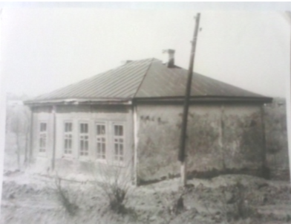
Согласно архивным данным, истоки нашей школы приходятся на начало 20 века. Саморядовская одноклассная церковно-приходская школа была открыта земством в 1905 году для жителей селений Саморядово и Козырёвка, где проживало 1935 человек, из них 194 были дети. Это была небольшая школа смешанного типа, состояла из одной классной комнаты, коридора, учительской (комнаты для проживания учителя) и кухни.
Здание церковно-приходской школы, построенное в 1905 году
Для Заметок
_____________________________________________________________________
__________________________________________________________________________________________________________________________________________
Задание: Почему село называется Саморядово? ____________________________
_____________________________________________________________________
В настоящее время для сохранения народной культуры, в школе создана этнокультурная артель «Возрождение»
Этнокультурная артель «Возрождение» представляет собой качественное и целостное образовательное и воспитательное пространство для развития личности ребенка, выступает как альтернативная модель дополнительного образования.
Реализация проекта позволяет образовательной организации стать современной образовательной средой с уникальным потенциалом возможностей этнокультурного воспитания обучающихся.
Каждое объединение выступает в школе как самостоятельная единица. Их наличие обусловлено, прежде всего, кадровым составом, имеющим высокий потенциал и большой опыт работы с детьми. На занятиях детских объединений дети знакомятся с историей своего края, села, культурными традициями своих предков, народными промыслами нашей местности. Обучающиеся школы занимаются по разным направлениям - «Лапти-лапоточки», «Бондарное дело», «Новая жизнь старых вещей», «Бабушкины рецепты», занятия в фольклорной студии «Ладушки».
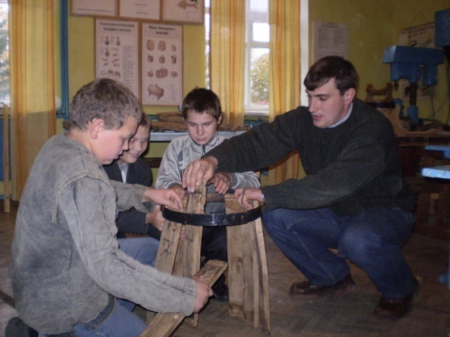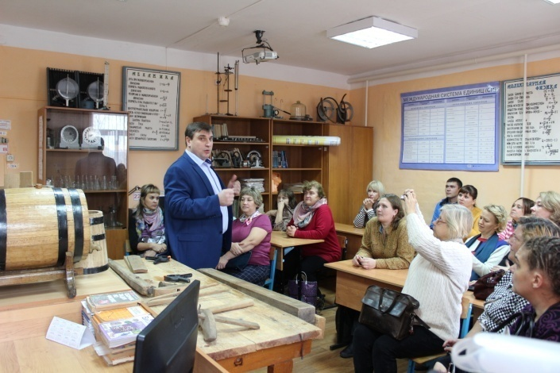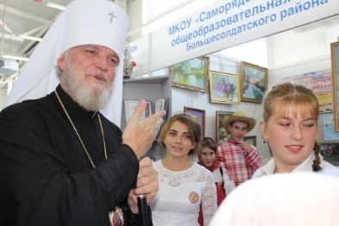
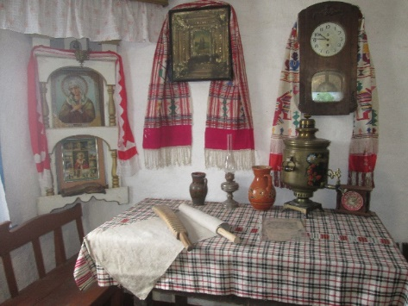
20 мая 2005 года в школе создан историко-краеведческий музей, в котором собрана коллекция местных народных костюмов, представлен интерьер крестьянской избы с функционирующей русской печью. оформлена экспозиция разделов «История родного края», «История школы», «Они сражались за Родину». Ежегодно посетителями музея являются не только обучающиеся школы и педагогический коллектив, но и односельчане, и жители окрестных сел. Школьный историко-краеведческий музей является одной из площадок для проведения выездных семинаров учителей и педагогов дополнительного образования города Курска и Курской области. На базе музея работает детское объединение «Музейное дело», в рамках деятельности которого обучающиеся занимаются сбором краеведческого материала, оформлением экспозиций.
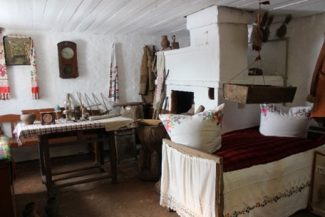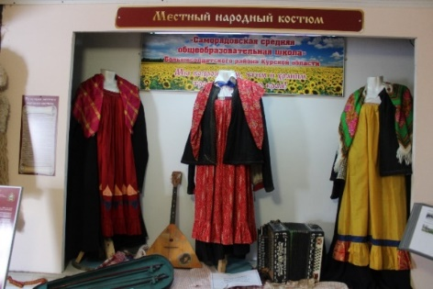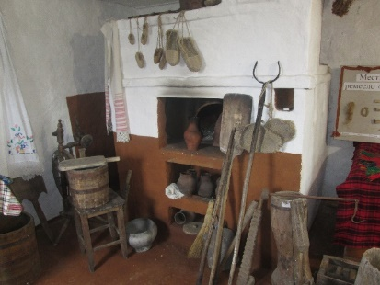
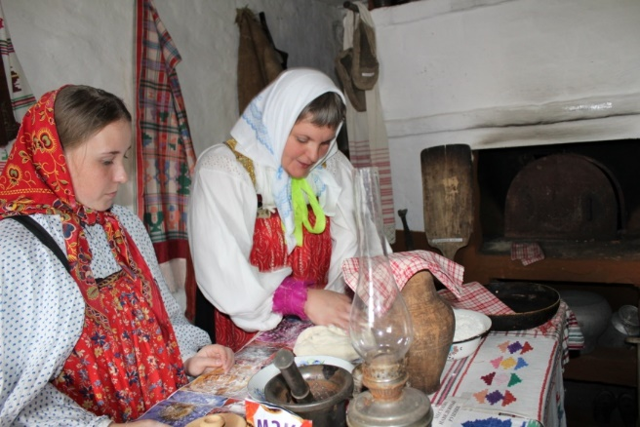
Направление «Бабушкины рецепты», направлено на приобщение детей к правильному здоровому питанию, на их ознакомление с традиционной кухней нашей местности, с традициями и гостеприимством родного края. Обучающиеся с удовольствием учатся готовить червячки, огурцы с хреном, драники, картошники, узвар и т.д. С большим удовольствием и интересом девочки замешивают тесто и пекут пампушки, пирожки в русской печи в музее, которую умеют натопить мальчики. Очень уж нравится ребятам погреться на печи. В 2013 году в школе была издана брошюра «Православная кухня села Саморядово», в которой собраны рецепты старинных блюд нашей местности.
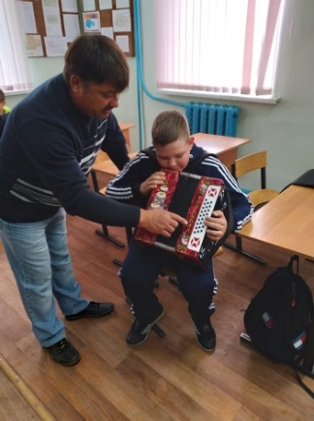
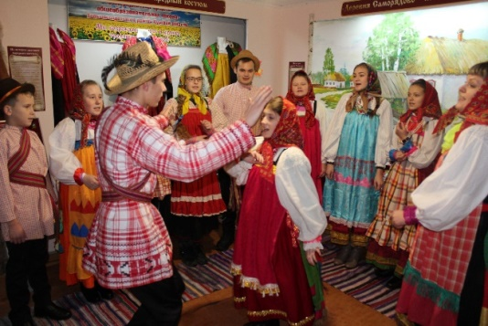
Посещая фольклорную студию «Ладушки», обучающиеся узнают историю престольных праздников окрестных сёл, учатся исполнять старинные и обрядовые песни нашей местности, учатся играть на гармони, кугиклах, рожке. Обучение игре на русском народном инструменте кроме музыкальных навыков и эстетического воспитания стимулирует развитие интеллектуальной и эмоциональной сфер жизни ребенка, способствует развитию воображения, объема произвольного внимания, умения лучше понимать других, поддерживать интерес к учению. Очень привлекает и завораживает обучающихся самобытный танец «Тимоня», без которого в нашей местности не обходится ни одно гулянье. Начиная с начальной школы дети знают его особенности и с задором учатся исполнять.
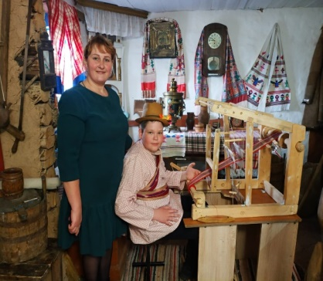
Членами детского объединения «По родному краю» подготовлены проекты о родном селе «Малый уголок великой России», «Урочище «Лидин лес» - рукотворная работа лесоводов», был разработан проект экскурсионного маршрута по МО «Саморядовский сельсовет».
В 2020 году в школе начало работу детское объединение «Ткачество». Посещая занятия данного объединения, дети знакомятся с основами декоративного оформления тканых изделий и технологии ручного ткачества.
Этнокультурная артель «Возрождение» - это особое образовательное и воспитательное пространство, в котором созданы условия для активного приобщения ребенка к национальным традициям и обычаям, национальной истории и культуре нашей местности.
Для заметок
_________________________________________________________________________________
_________________________________________________________________________________
_________________________________________________________________________________
_________________________________________________________________________________
Задание: Что является визитной карточкой села Саморядово? ________________ __________________________________________________________________________________________________________________________________________
Из какого растения делают кугиклы? _______________________________ _____________________________________________________________________ (информация в справочных материалах)

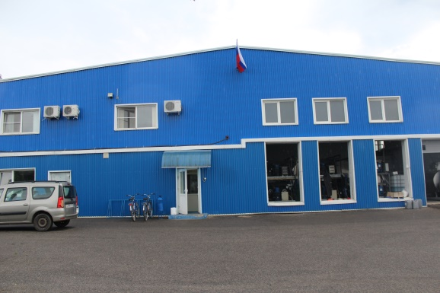
Хозяйство района
Основу экономической базы района составляет сельскохозяйственная отрасль производства. Площадь пашни по району всего- 51,736 тыс. га., в том числе в сельхозпредприятиях -41,970тыс.га:
-ООО «Курск-Агро» филиал «Большесолдатский свекловод» -17,085тыс.га,
-ООО «Агросил» - 15,141 тыс.га,
-ООО «Пристенская зерновая компания» - 2,103тыс.га,
-ООО «Курск-Агро» филиал «Курчатовский свекловод» - 1,465 тыс.га,
-ООО «Маяку» - 4,759тыс.га,
-ООО «Дубрава» -1,Зтыс.га,
- Крестьянские (фермерские) хозяйства - 8,490тыс.га ,
- ЛПХ - 1,27б тыс. га
Посевная площадь зерновых и зернобобовых культур в 2021году, составила 26,4тыс.га.
Валовой сбор зерна и зернобобовых культур в весе после доработки в 2021 году по району составил 133 тыс. тонн с урожайностью 50,2 ц/га. В том числе по сельхозпредприятиям валовый сбор зерновых культур составил 110 тыс. тонн, урожайность составила 51,4 ц/га.
В ООО «Агросил» валовой сбор зерновых составил 55,3 тыс.тонны, урожайность 61,6 ц/га. (площадь зерновых 8975га)

Для заметок
_____________________________________________________________________
________________________________________________________________________________________________________________________________________
Животноводство
Поголовье КРС по району в целом составляет 7812 голов.
ООО «Молочник» находится на территории Саморядовского сельсовета, директор Бахтояров Михаил Петрович.
Строительство комплекса началось в 2011 году. В августе этого года были завезены 1546 голов нетелей голштино-фризской породы. Первая нетель отелилась 22 октября в загоне. Доильный зал на 60 мест запустили в ноябре, на тот момент уже отелилось около 200 голов. Надой молока за 2011 год составил 283, 2 тонны.
С каждым годом надои увеличивались и в настоящее время составляют 24550, 6 тысяч тонн. Надой на одну корову в 2021 году составил 67, 262 тонны за сутки.
В 2018 году комплекс расширяют, строят новый коровник, поголовье увеличивается на 900 голов. Закупили 600, а 300 голов были свои.
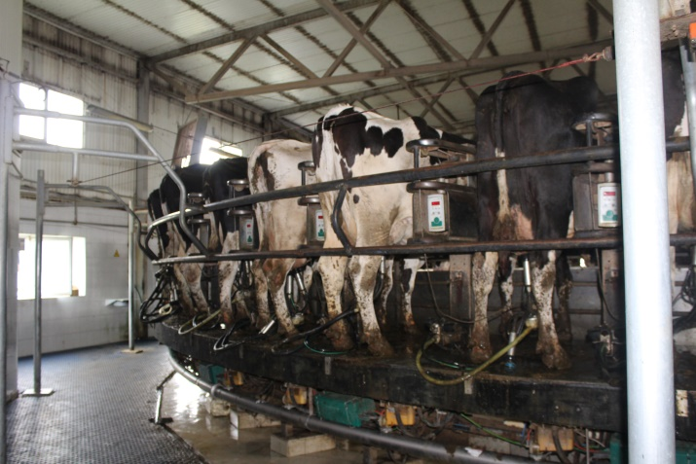
В настоящее время поголовье составляет 7000 голов. Дойное стадо- 2500, остальные нетели, телята и быки.
Осеменяют коров искусственно американским семенем Альта Дженетикс Раша.
Молоко высокого качества: жирность составляет- 4, 02%, белок- 3, 51%
Предприятие сотрудничает с тремя молочными компаниями, которым реализует молоко: ООО «Хохланд Руссланд» г. Белгород, ООО «Молоко» г. Курск и АО «СМДК» г. Суджа.
Коров содержат безпривязно и безвыпасно, применяют специальные корма. Корма покупают в ООО «Агросил». Корма заготавливают много, 2 ямы по 11 тысяч тонн закладывают сенажом, 4 ямы по 5,5 тысяч тонн кукурузным силосом. Чтобы корм был концентрированным, добавляют муку ячменя, кукурузы, шрот рапса и сои, премиксы, а также соль и мел.
Предприятие полностью обеспечено современной сельскохозяйственной техникой и оборудованием.
Штатная численность работников составляет 146 человек, средняя зарплата- 48 тысяч рублей. Стоимость валовой продукции животноводства за 2021год, составила 5 млрд. 302млн.605 тыс. рублей.
Для заметок
_____________________________________________________________________
_______________________________________________________________________

Промышленность
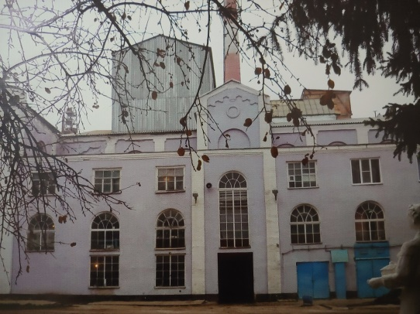
Основным перерабатывающим предприятием района является сахарный завод в селе Любимовка. Его современное название филиал «Любимовский» ООО «КурскСахарПром». Завод построен в 1891 году помещиком А.В. Евреиновым.
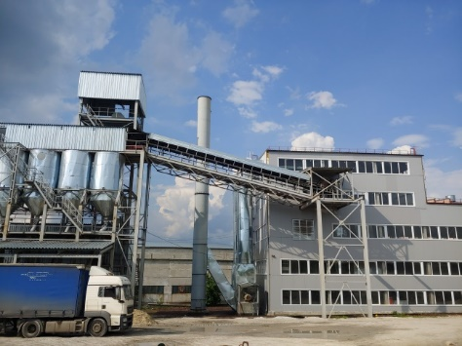
В 1959 году была произведена реконструкция свекломоечного отделения. В 1984 году установлена новая диффузия, а с 1987 года по 1991 год была произведена реконструкция известкового и продуктового отделения, построена новая компрессорная станция.
В 2008 – 2009 годах на заводе прошла очередная реконструкция. За эти годы устаревшее фильтрационное оборудование заменили на современное, автоматизировали основные технологические станции, установили дополнительный котел ТЭЦ, построили цех прессов отжима жома, сахарный склад. Эти мероприятия позволили улучшить результаты работы предприятия.
В 2017 году на заводе проведена реконструкция ТЭЦ с переходом с мазутного на газовое топливо. Для обеспечения технологического процесса теплоэнергией на завод поступил газ.
В 2020 году построено жомосушильное отделение и отделение грануляции жома.
В 2021 году закончилось строительство сахарного склада для хранения 75000 тонн сахара.
В дальнейшем для развития производства планируется довести среднесуточную производительность до 6000 тонн свеклы в сутки.

Задание: Какова численность поголовья КРС по району? ________________
______________________________________________________________________

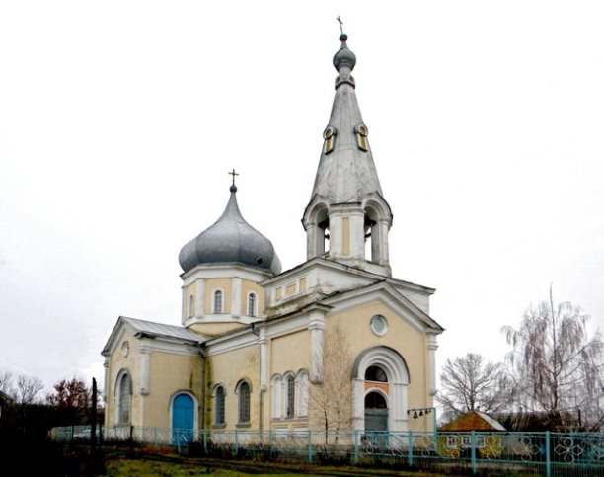
Храм Димитрия Солунского в с. Мальцево Большесолдатского района является памятником архитектуры. Код памятника: 4600000488. Он был построен в 1864 году. В этих окрестностях он один из старых сохранившихся храмов. Храм построен под попечительством подпоручика Андрея Толмачева. Церковь представляла собой двухэтажное здание с пристроенной полукруглой апсидой и колокольней, которую венчала миниатюрная главка. В 20-е годы прошлого столетия храм закрыли, и его решено было разобрать. Но спасло здание то, что инженер местного сахарного завода предложил не сносить его, а использовать как склад. В начале войны фашисты, оккупировавшие Курскую область, в церковь привозили советских военнопленных. А затем немцы привезли священника. Службы возобновились и не заканчивались до середины 1950-х годов. В начале 60-х годов с перерывом в год-два храм периодически закрывался и возобновлял богослужения. В 70-х годах при храме построили жилую сторожку с использованием под крестильную, а также поставили металлическую решётчатую ограду вокруг храма. С 1996 года по 1998 год осуществлена полная штукатурка внешней стороны храма. На территории села Мальцево недалеко от храма сохранился пришедший за десятилетия в запустение Свято-Димитриевский целебный источник. Благодаря стараниям настоятеля храма протоиерея Иосифа Чепрасова, за последние годы храм значительно преобразился.

Для заметок
______________________________________________________________________________________________________________________________________________________________________________________________________________________________________________________________________________________________________________________________________________________________________________________________________________________________
______________________________________________________________________________________________________________________________________________________________________________________________________________________________________________________________________________________________________________________________________________________________________________________________________________________________
______________________________________________________________________________________________________________________________________________________________________________________________________________________________________________________________________________________________________________________________________________________________________________________________________________________________
______________________________________________________________________________________________________________________________________________________________________________________________________________________________________________________________________________________________________________________________________________________________________________________________________________________________
______________________________________________________________________________________________________________________________________________________________________________________________________________________________________________________________________________________________________________________________________________________________________________________________________________________________
________________________________________________________________________________________________________________________________________________________________________________________________________________________________________________________________________________________________________________________________________________________

